*Opposé à la réforme du baccalauréat général et technologique et du lycée de 2018 qui, jointe à l’instauration de Parcoursup et au projet « 80 % d’une classe d’âge au niveau du bac », entérine une politique nationale de non-excellence, mépris du mérite, népotisme et inégalité des chances, au lieu de se focaliser, certainement par manque de compétences, sur l’enjeu didactique de l’enseignement et la cohérence des programmes.*



**Mathématiques**

ÉTUDE – PÉDAGOGIE

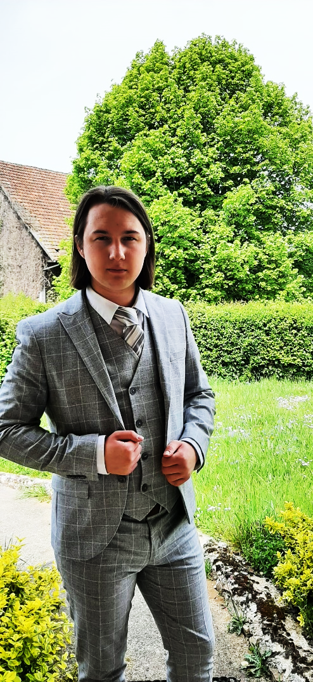

Louis Lascaud

*Μη εἰναι βασιλικἠν ατραπὀν επἰ γεομετριἰαν.*

Euclide



Free Mouse Clicker Png, Download Free Mouse Clicker Png png images, Free  ClipArts on Clipart Library

Liens

Sites amis

Documents utiles

pour taupins

Fiches de révision (maths, physique, anglais, français) et bien d’autres choses encore pour les préparationnaires.

Je n’ai pas été avare en sous-sections dans cette fenêtre

très fournie. Ouvrir pour voir davantage !

Nouveautés

Espace où sont stockés temporairement les derniers ajouts sur cette page.

Un peu de recherche

Quelques travaux mathématiques personnels amusants, sans grande ambition toutefois.

Cours de mathématiques

Entreprise de rédaction d’un cours fondamental élémentaire. Régulièrement augmenté.

Curriculum

Deux, trois choses à propos de moi

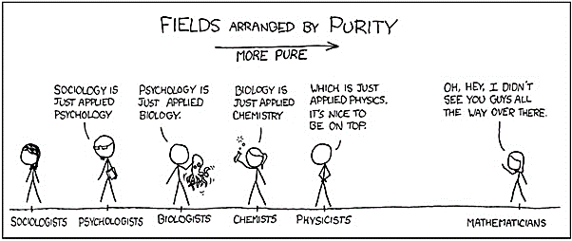

**Contact :** lascaud.louis.87@gmail.com

**Ville :** Paris 13/Limoges : *disponible*

**Statut :** Étudiant